
يېڭى زېلاندىيەگە چەتئەلنىڭ ئارىلىشىشى
يېڭى زېلاندىيە بىخەتەرلىك ئاخبارات ئىدارىسى (NZSIS) چەتئەلنىڭ ئارىلىشىشىنى چەتئەلنىڭ ھەرىكىتى دەپ ئېنىقلىما بېرىدۇ، ھەمىشە ۋاكالەتچى ئارقىلىق ھەرىكەت قىلىدۇ، بۇ ئالدامچىلىق، چىرىكلىك ياكى مەجبۇرلاش ۋاسىتىلىرى ئارقىلىق يېڭى زېلاندىيەنىڭ دۆلەت مەنپەئەتىگە تەسىر
كۆرسىتىش، بۇزۇش ياكى ئاغدۇرۇشنى مەقسەت قىلىدۇ. نورمال دىپلوماتىك پائالىيەت، لوبىچىلىق ۋە باشقا ھەقىقىي، ئوچۇق-ئاشكارە تىرىشچانلىقلار ئارىلىشىش دەپ قارالمايدۇ.
بۇ ئۇچۇر جەدۋىلىدە «چەتئەل دۆلىتى «يېڭى زېلاندىيەدىن باشقا دۆلەتلەرنى كۆرسىتىدۇ .بۇ ئاتالغۇ يېڭى زېلاندىيە سىرتىدىكى دۆلەتلەرنى كۆرسىتىدۇ.

چەتئەلنىڭ ئارىلىشىشى ئېرىقى مىللەتلەرنىڭ ھوقۇقى ۋە ئەركىنلىكىگە
زىيان يەتكۈزىدۇ
قاچان چەتئەللەر ئۆزىنىڭ مەقسىتىگە يېتىش ئۈچۈن يېڭى زېللاندىيەگە ئارلاشقاندا، بۇچەتئەلنىڭ ئارىلىشىشى
دىيلىدۇ .بۇ چەتئەل دۆلەتلىرىنىڭ ئاساسلىق مەقسىتسى يېڭى زېلاندىيەنىڭ جەمئىيىتىنى، قىزىقىشىنى ۋە ھەرىكىتىنى كونترول قىلىش ۋە ئۆزگەرتىش. ئۇلار بۇنداق قىلىش ئارقىلىق تېخىمۇ كۆپ تەسىر ۋە كونتروللۇققا ئىگە بولالايدۇ .
چەتئەلنىڭ ئارىلىشىشى يېڭى زېلاندىيەنىڭ مۇستەقىللىقى، دېموكراتىيىسى، ئىقتىسادى، ئىناۋىتى ۋە جەمئىيەتلىرىگە زىيان يەتكۈزىدۇ .يېڭى زېلاندىيەدىكى ئېرىقى مىللەتلەر چەتئەللەرتەرىپدىن خالمىغان كۆڭۈل بۆلۈش، بىخەتەرلىك ھېس قىلماسلىق ۋە ئۇلارنىڭ ھوقۇقى ۋە ئەركىنلىكىگە زىيان يېتىدۇ .دۆلەتلەر ئوتتۇرىسىدىكى نورمال دىپلوماتىك پائالىيەتلەر چەتئەلنىڭ ئارىلىشىشى ھىساپلانمايدۇ .


ئېرىقى مىللەتلەر توپىغا چەتئەلنىڭ ئارىلىشىشى قانداق بولىدۇ؟

ئېرىقى مىللەتلەر توپىغا چەتئەلنىڭ ئارىلىشىشىنى كۆرۈش تەس .بۇ يەردە چەتئەل دۆلىتى ياكى يېڭى زېلاندىيەدە تۇرۇشلۇق بىركىشى چەتئەلنىڭ ئارىلىشىشى بىلەن شۇغۇللانغانلارنىڭ چەتئەلگە ئارىلىشىش پائالىيەتلىرىنىڭ بىر قانچە مىسالى بار:

- چەتئەل دۆلىتى كىشىلەرگە تەھدىت سېلىش ياكى قورقۇتۇش ئارقىلىق، ئۇلارنى رۇخسەتسىز كۆزىتىش ۋە جەمئىيەتنى نازارەت قىلىش
- بەزى گۇرۇپپىلار ياكى مەھەللىلەرگە تەھدىت سېلىش ئارقىلىق ئۇلارنىڭ چەتئەلنىڭكىگە ئوخشىمايدىغان كۆز قاراش ياكى پىكېرلېرىنى ئوچۇق-ئاشكارە ئورتاقلىشىشنىڭ ئالدىنى ئېلىش
- چەتئەلنىڭكىگە ئوخشىمايدىغان كۆز قاراش ياكى پىكېرلېرىنى ئوچۇق-ئاشكارە ئورتاقلىشىشنىڭ ئالدىنى ئېلىپ يېڭى زېلاندىيەدە يۈز بەرگەن پالىيەتلەرنىڭ يۈز بېرىشىنى توسۇشقا ئۇرۇنۇش
- چەتئەلدىن كەلگەن تەھدىدلەرنى يېڭى زېلاندىيەدىكى جەمئىيەتكە يەتكۈزۈش
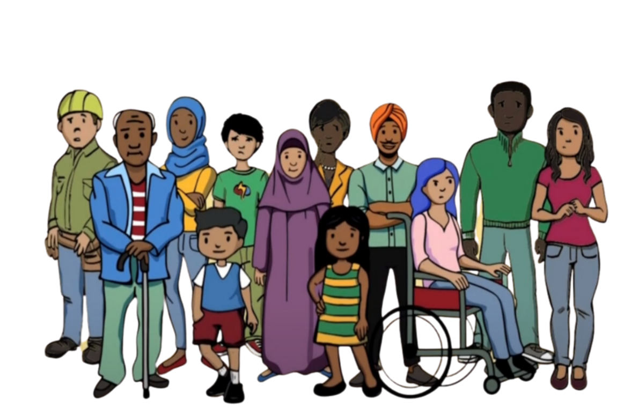
- سايلام ۋە باشقا دېموكراتىك جەريانلارنىڭ خىزمەت ئۇسۇلىنى ئۆزگەرتىشكە تىرىشىش
- مەھەللە ياكى مەھەللە تەشكىلاتلىرى / گۇرۇپپىلىرىنى كونترول قىلىش ۋە قورقۇتۇشقا ئۇرۇنۇش
- جەمئىيەت ۋە ئۇلارنىڭ ھەرىكىتىنى پاراكەندىچىلىك سېلىش، قورقۇتۇش ۋە كونترول قىلىش ئۈچۈن رەسمىي ھۆججەتلەرنى بىر تەرەپ قىلىش ياكى تارقىتىشنى رەت قىلىش
- يېڭى زېلاندىيەدىكى كىشىلەرنىڭ ۋىزا ، پاسپورت ياكى باشقا رەسمىي ھۆججەتلىرىنى ئېلىپ كېتىش ياكى تەھدىد سېلىش ئارقىلىق مەھەللە ۋە ئۇلارنىڭ ھەرىكىتىنى پاراكەندە قىلىش، قورقۇتۇش ۋە كونترول قىلىش
- يېڭى زېلاندىيەدە تۇرۇشلۇق كىشىلەرگە ياكى ئۇلارنىڭ چەتئەللەردە ياشايدىغان ئائىلە-تاۋابىئاتلىرىغا تەھدىت سېلىش (ئىجتىمائىي ئالاقە تورى ئارقىلىق تەھدىت ۋە پاراكەندىچىلىكنى ئۆز ئىچىگە ئالىدۇ)
- چەتئەل دۆلىتى كىشىلەرگە تەھدىت سېلىش ياكى قورقۇتۇش ئارقىلىق كىشىلەرنى ئارزوسىغا

